SALLE DES FETES DE TREIGNAC
Samedi 14 décembre à 18h

Repas bolivien et films/diaporamas

Du social au politique, du patrimoine au culturel,
de la musique à la danse, de la conscience à la solidarité.

PROGRAMME
✶ « Je suis un homme » 4 mn : D’après une chanson de Zazie
✶ « Les murs ont la parole» 12 mn:
Les messages de ceux qui écrivent et dessinent sur les murs en France et dans le monde.
✶ « J’avoue que j’ai vécu » 23 mn : Un hommage à Pablo Neruda.
✶ « Le clown et le passant » 10 mn :
L’art de l’impro et de l’humain place San Francisco à La Paz en Bolivie.
✶ « Sur le chemin dans la montagne limousine » 7 mn : Une ode où les mots résonnent.
✶ « Eglises sur la montagne limousine » 6 mn : notre patrimoine.
✶ « L’émancipation de jeunes femmes dans les Andes » 15 mn :
La formation de jeunes mères célibataires au sein du centre Rijch’ariy.
19h30 Repas bolivien de la solidarité
Pendant le repas vous pouvez faire la lecture d’un poème de Pablo Neruda ou dire un texte sur le thème de la solidarité. Des peintures de Mario Vargas seront exposées.
Et « Danses du monde » 55 mn : Un voyage dans la culture de 14 pays.

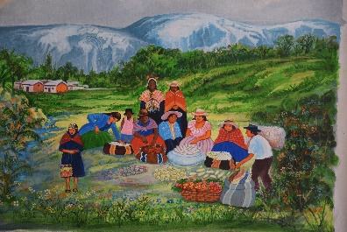
Entrée : 28 Euros
(Repas compris)
Avec une pochette de 10 cartes de la Corrèze
ou de la Bolivie.

…………………..

……………………………………………………………………………………………………………………
Bulletin inscription avant le 10 décembre avec chèque de 28 € à Horizons19
NOM, prénom………………………………………….
Coordonnées ………………………………………………………………………………….
A envoyer à Horizons19 Place de l’église 19260 TREIGNAC
Tél : 06 03 70 38 06

